Érythèmes diffus
    - 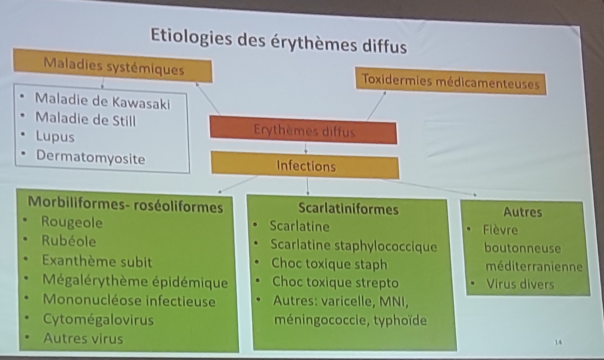

Maladies systémiques
      - Maladie de Kawasaki
      - Maladie de Still
      - Lupus
      - Dermatomyosite

Infections

Morbiliformes-roséoliformes (+++causes virales)
        - Rougeole
        - Rubéole
        - Exanthème subit
        - Mégalérythème épidémique
        - MNI
        - Cytomégalovirus
        - Autres virus

Scarlatiniformes (causes bactériennes)
        - Scarlatine
        - Scarlatine staphylococcique
        - Choc toxique staphylococcique
        - Choc toxique Streptococcique
        - Autres : varicelle, MNI, méningococcie, typhoïde

Autres
        - Fièvre boutonneuse méditerranéenne
        - Virus divers

Toxidermies médicamenteuses

